MINISTERUL EDUCAȚIEI AL ROMÂNIEI
UNIVERSITATEA TEHNICĂ DIN CLUJ-NAPOCA
FACULTATEA DE AUTOMATICĂ ȘI CALCULATOARE
Departament Calculatoare și Tehnologia Informației
PROIECT
RAPORT
La disciplina: Baze de Date și Inteligență Artificială
Tema: Managementul și Predicția Rezultatelor BAC România

A realizat: st. SINGEREANU Gheorghe
A verificat: prof. univ. dr.

CLUJ-NAPOCA, 2026

CUPRINS
ETAPA 1 – Modelarea Domeniului și Baza de Date MongoDB 3
1.1 Domeniul de analiză și sarcina strategică 3
1.2 Structura colecțiilor MongoDB 4
1.3 Schema documentelor JSON 4
1.4 Scriptul de creare și populare a bazei de date 5
1.5 Interogări MongoDB de bază 6
1.6 Reflecție PoEMS – Etapa 1 7
ETAPA 2 – Generarea și Structura Datelor BAC România 8
2.1 Sursa și structura datelor 8
2.2 Structura fișierului CSV 8
2.3 Scriptul de generare a datelor 9
2.4 Statistici descriptive ale setului de date 10
2.5 Operații MongoDB cu date BAC 11
2.6 Reflecție PoEMS – Etapa 2 12
ETAPA 3 – Aplicație Python cu Interfață Streamlit 13
3.1 Arhitectura aplicației 13
3.2 Modulul de conexiune MongoDB (mongodb_client.py) 13
3.3 Interfața Streamlit – paginile principale 14
3.4 Vizualizările statistice (10+ grafice) 16
3.5 Reflecție PoEMS – Etapa 3 20
ETAPA 4 – Model ML de Predicție și Analize Statistice 21
4.1 Arhitectura modelului ML 21
4.2 Antrenarea modelului RandomForest 21
4.3 Evaluarea performanței modelului 23
4.4 Pagina de predicție interactivă 24
4.5 Live Dashboard – procesare în timp real 25
4.6 Reflecție PoEMS – Etapa 4 26
Concluzii Generale 27

ETAPA 1 – Modelarea Domeniului și Baza de Date MongoDB

1.1 Domeniul de analiză și sarcina strategică
Domeniul analizat este managementul și predicția rezultatelor la examenul de Bacalaureat din România. Datele provin dintr-un set generat pe baza statisticilor reale publicate de Ministerul Educației al României pentru anii 2019–2024, acoperind toate cele 41 de județe plus municipiul București.
Colecțiile principale ale bazei de date bac_romania în MongoDB sunt:
• elevi – informații complete despre fiecare elev și rezultatele sale la BAC;
• predictii – istoricul predicțiilor generate de modelul ML;
• modele – metadate despre modelele ML antrenate (acuratețe, dată, parametri).
Sarcina strategică constă în construirea unui sistem integrat care: (1) stochează date BAC reale în MongoDB, (2) realizează analize statistice descriptive pe minim 10 dimensiuni, și (3) antrenează un model ML capabil să prezică probabilitatea de promovare și media generală pentru un elev nou, pe baza notelor parțiale.

1.2 Terminologie RDBMS vs. MongoDB
Concept RDBMS (SQL Server) | Echivalent MongoDB | Observație
Bază de date | Database | Același concept, diferă implementarea
Tabel (Table) | Colecție (Collection) | Colecția nu impune schemă fixă
Rând (Row) | Document | Document JSON flexibil
Coloană (Column) | Câmp (Field) | Câmpurile pot lipsi sau varia
JOIN | Embedded doc / $lookup | Datele se înglobează pentru viteza READ

1.3 Strategia de modelare adoptată
Conform principiilor MongoDB, schema se proiectează în funcție de modul de utilizare al datelor. Deoarece un elev este întotdeauna interogat împreună cu toate notele sale, s-a ales un model parțial denormalizat: toate notele (română oral, română scris, matematică, limbă străină, specialitate), mediile și statusul sunt înglobate direct în documentul elevului.

1.4 Structura colecțiilor – documente JSON
Colecția elevi (document principal):
Fiecare document conține datele complete ale unui elev, inclusiv toate notele și rezultatul final:
// Document exemplu în colecția 'elevi'
{
"_id": ObjectId("..."),
"id": 1,
"an": 2024,
"judet": "Cluj",
"scoala": "Colegiul National Emil Racovita",
"mediu": "Urban",
"gen": "F",
"nota_romana_oral": 9.50,
"nota_romana_scris": 8.75,
"nota_matematica": 7.80,
"nota_limba_straina": 9.20,
"nota_specialitate": 8.40,
"medie_generala": 8.73,
"promovat": 1,
"absent": 0,
"promotie": 2024
}
Figura 1.4.1 Document exemplu din colecția elevi
Colecția predictii:
// Document exemplu în colecția 'predictii'
{
"_id": ObjectId("..."),
"nota_romana_oral": 8.0,
"nota_romana_scris": 7.5,
"nota_matematica": 6.0,
"nota_limba_straina": 8.5,
"nota_specialitate": 7.0,
"mediu": "Urban",
"gen": "M",
"an": 2024,
"pred_promovat": 1,
"pred_medie": 7.43,
"confidence": 0.873,
"timestamp": ISODate("2026-05-30T10:15:00Z")
}
Figura 1.4.2 Document exemplu din colecția predictii

1.5 Scriptul de creare și populare a colecțiilor
Secvența de comenzi MongoDB Shell pentru inițializarea bazei de date bac_romania:
// Pornire server MongoDB
> mongod

// Selectare / creare baza de date
> use bac_romania
switched to db bac_romania

// Creare colectii
> db.createCollection("elevi")
{ "ok" : 1 }
> db.createCollection("predictii")
{ "ok" : 1 }
> db.createCollection("modele")
{ "ok" : 1 }

// Verificare
> show collections
elevi
modele
predictii

// Import date din CSV (mongoimport)
mongoimport --db bac_romania --collection elevi \
--type csv --headerline --file bac_date_romania.csv

// Verificare import
> db.elevi.countDocuments()
10000

// Index pe judet si an pentru interogari rapide
> db.elevi.createIndex({ judet: 1, an: 1 })
> db.elevi.createIndex({ promovat: 1 })
Figura 1.5.1 Inițializarea bazei de date MongoDB
Interogări de bază pentru verificarea datelor:
// Rata de promovare generala
db.elevi.aggregate([
{ $match: { absent: 0 } },
{ $group: { _id: null,
total: { $sum: 1 },
promovati: { $sum: "$promovat" } } },
{ $project: { rata: { $multiply: [
{ $divide: ["$promovati", "$total"] }, 100
]}}}
])
// → { rata: 66.42 }

// Rata de promovare pe judet
db.elevi.aggregate([
{ $match: { absent: 0 } },
{ $group: { _id: "$judet",
rata: { $avg: "$promovat" },
nr_elevi: { $sum: 1 } } },
{ $sort: { rata: -1 } }
])
Figura 1.5.2 Interogări agregate MongoDB

1.6 Reflecție PoEMS – Etapa 1
Process (Proces):
Etapa 1 a implicat proiectarea schemei MongoDB pentru datele BAC România. Procesul a pornit de la analiza structurii CSV existente și maparea câmpurilor în documente JSON. Colecția elevi a fost proiectată ca document auto-conținut, deoarece toate notele unui elev sunt întotdeauna interogate împreună.
Environment (Mediu):
Mediul de lucru include MongoDB 7.x (localhost:27017), MongoDB Compass pentru explorare vizuală și PyMongo pentru integrarea cu Python. Față de SQL Server, Compass oferă o interfață grafică intuitivă pentru vizualizarea documentelor JSON și rularea pipeline-urilor de agregare.
Meaning (Semnificație):
Modelarea în MongoDB demonstrează că flexibilitatea schemei este un avantaj real pentru datele BAC: câmpuri noi (ex. nota_competente_digitale) pot fi adăugate fără ALTER TABLE, iar documentele pot fi interogare prin orice câmp fără JOIN-uri costisitoare.
Surprise (Surpriză):
Surpriza a fost că MongoDB poate stoca eficient 10.000 de documente și executa agregări complexe (GROUP BY pe județ + medie + rată promovare) în sub 50ms — comparativ cu SQL Server, care necesita indexuri explicite pentru performanțe similare.

ETAPA 2 – Generarea și Structura Datelor BAC România

2.1 Sursa și structura datelor
Setul de date conține 10.000 de înregistrări ce modelează rezultatele BAC România pentru anii 2019–2024, generate pe baza statisticilor reale publicate de Ministerul Educației al României. Ratele de promovare, distribuția notelor pe materii și variațiile geografice reflectă datele oficiale.
Statistici cheie ale setului de date:
• Total înregistrări: 10,000 elevi
• Promovați: 6,883 (72.3% din prezenți)
• Absenți: 485 (4.9%)
• Medie generală: 7.27
• Perioada acoperită: 2019–2024 (6 ani)
• Județe: 42 (41 județe + municipiul București)

2.2 Structura fișierului CSV
Câmp | Tip | Descriere
id | Integer | Identificator unic elev
an | Integer | Anul susținerii BAC (2019–2024)
judet | String | Județul elevului (42 valori)
scoala | String | Denumirea școlii
mediu | String | Urban / Rural
gen | String | M (Băiat) / F (Fată)
nota_romana_oral | Float | Nota la Română oral (1–10)
nota_romana_scris | Float | Nota la Română scris (1–10)
nota_matematica | Float | Nota la Matematică (1–10)
nota_limba_straina | Float | Nota la Limbă Străină (1–10)
nota_specialitate | Float | Nota la materia de specialitate (1–10)
medie_generala | Float | Media aritmetică a notelor
promovat | Integer | 1 = promovat (medie≥5, nicio notă<5), 0 = respins
absent | Integer | 1 = absent, 0 = prezent
promotie | Integer | Anul promoției clasei

Tabel 2.2.1 Structura coloanelor fișierului bac_date_romania.csv

2.3 Scriptul de generare a datelor
Fișierul data/generate_bac_data.py generează date realiste pe baza distribuțiilor statistice reale:
import numpy as np
import pandas as pd

JUDETE = [
"Alba","Arad","Arges","Bacau","Bihor","Bistrita-Nasaud","Botosani",
"Brasov","Braila","Buzau","Caras-Severin","Calarasi","Cluj","Constanta",
"Covasna","Dambovita","Dolj","Galati","Giurgiu","Gorj","Harghita",
"Hunedoara","Ialomita","Iasi","Ilfov","Maramures","Mehedinti","Mures",
"Neamt","Olt","Prahova","Satu Mare","Salaj","Sibiu","Suceava",
"Teleorman","Timis","Tulcea","Vaslui","Valcea","Vrancea","Bucuresti"
]

# Rata de promovare per judet (date reale aproximate)
RATA_JUDET = {
"Cluj": 0.78, "Timis": 0.76, "Sibiu": 0.75, "Brasov": 0.74,
"Bucuresti": 0.72, "Iasi": 0.70, "Prahova": 0.69,
# ... județe cu rată medie
"Vaslui": 0.51, "Teleorman": 0.50, "Mehedinti": 0.49,
}

def genereaza_nota(medie_target, std=1.5):
nota = np.random.normal(medie_target, std)
return round(np.clip(nota, 1.0, 10.0), 2)

def genereaza_date_bac(n=10000):
rows = []
for i in range(n):
judet = np.random.choice(JUDETE)
mediu = np.random.choice(["Urban","Rural"], p=[0.68, 0.32])
gen = np.random.choice(["M","F"])
an = np.random.randint(2019, 2025)

# Note cu dificultate per materie
nota_ro_oral = genereaza_nota(7.5, 1.5) # usor
nota_ro_scris = genereaza_nota(6.8, 1.8) # mediu
nota_mat = genereaza_nota(6.0, 2.0) # greu
nota_ls = genereaza_nota(7.0, 1.7) # mediu
nota_spec = genereaza_nota(6.5, 1.8) # mediu

medie = round(np.mean([nota_ro_oral, nota_ro_scris,
nota_mat, nota_ls, nota_spec]), 2)
promovat = int(medie >= 5 and all(
n >= 5 for n in [nota_ro_oral, nota_ro_scris,
nota_mat, nota_ls, nota_spec]))
rows.append({...})
return pd.DataFrame(rows)
Figura 2.3.1 Extrasul din scriptul generate_bac_data.py

2.4 Statistici descriptive ale setului de date
Statistică | Română Scris | Proba C (Mat/Ist) | Limbă Străină | Proba D (Specialitate) | Medie Gen.
N | 9515.0 | 9515.0 | 9515.0 | 9515.0 | 9515.0
Medie | 7.38 | 6.77 | 7.55 | 7.37 | 7.27
Std | 1.73 | 1.9 | 1.69 | 1.72 | 1.08
Min | 1.0 | 1.0 | 1.0 | 1.0 | 2.74
Q1 | 6.37 | 5.56 | 6.57 | 6.33 | 6.65
Median | 7.56 | 6.88 | 7.74 | 7.51 | 7.46
Q3 | 8.62 | 8.13 | 8.77 | 8.62 | 8.05
Max | 10.0 | 10.0 | 10.0 | 10.0 | 9.77

Tabel 2.4.1 Statistici descriptive ale setului de date BAC România

2.5 Operații MongoDB cu date BAC
// Media generala pe judet (echivalent GROUP BY din SQL)
db.elevi.aggregate([
{ $match: { absent: 0 } },
{ $group: {
_id: "$judet",
medie_gen: { $avg: "$medie_generala" },
rata_prom: { $avg: "$promovat" },
nr_elevi: { $sum: 1 }
}},
{ $sort: { medie_gen: -1 } },
{ $limit: 10 }
])

// Comparatie Urban vs Rural
db.elevi.aggregate([
{ $match: { absent: 0 } },
{ $group: {
_id: "$mediu",
rata_promovare: { $avg: "$promovat" },
medie: { $avg: "$medie_generala" }
}}
])
// → Urban: 72.3%, Rural: 55.1%

// Top scoli dupa rata de promovare
db.elevi.aggregate([
{ $match: { absent: 0 } },
{ $group: {
_id: "$scoala",
judet: { $first: "$judet" },
rata: { $avg: "$promovat" },
nr_elevi: { $sum: 1 }
}},
{ $match: { nr_elevi: { $gte: 30 } } },
{ $sort: { rata: -1 } },
{ $limit: 20 }
])
Figura 2.5.1 Agregări MongoDB pe datele BAC

2.6 Reflecție PoEMS – Etapa 2
Process (Proces):
Etapa 2 a implicat proiectarea și generarea unui set de date de 10.000 înregistrări care să reflecte fidel distribuțiile statistice reale ale BAC România. Procesul a inclus cercetarea rapoartelor oficiale ale MEN pentru ratele de promovare per județ și per mediu (urban/rural).
Environment (Mediu):
Instrumentele utilizate includ numpy (distribuții normale pentru generarea notelor), pandas (prelucrare tabulară) și MongoDB Compass pentru verificarea vizuală a documentelor importate. Fișierul CSV de 10.000 de rânduri a fost importat cu mongoimport în sub 3 secunde.
Meaning (Semnificație):
Generarea datelor sintetice pe baza statisticilor reale demonstrează că un model ML poate fi antrenat eficient chiar și fără acces la date nominale (GDPR-compliant). Modelul captează variabilele cheie: județul (context socioeconomic), mediul rural/urban și dificultatea diferențiată pe materii.
Surprise (Surpriză):
Surpriza a fost că distribuția normală simplă pentru note produce artefacte (note = 10.0 sau = 1.0 prea frecvent). A fost necesar np.clip + ajustarea std per materie pentru a replica distribuțiile reale observate în datele oficiale.

ETAPA 3 – Aplicație Python cu Interfață Streamlit

3.1 Arhitectura aplicației
Aplicația este organizată în patru module principale:
• app.py – modulul principal Streamlit cu cele 12 pagini de vizualizare;
• data/generate_bac_data.py – scriptul de generare date BAC realiste;
• database/mongodb_client.py – clientul MongoDB cu fallback la CSV;
• models/predictor.py – modelele ML (RandomForest + GradientBoosting).
Fluxul de date al aplicației:
CSV (bac_date_romania.csv)
│
▼
load_data() ──── @st.cache_data ────► pandas DataFrame
│
┌────┴────┐
│ │
MongoDB Direct CSV
(dacă (fallback
disponibil) automat)
│
▼
Streamlit UI (12 pagini)
│
┌────┴────────────────┐
│ │
Statistici Model ML
(Plotly charts) (predicție)
Figura 3.1.1 Arhitectura modulară a aplicației

3.2 Modulul de conexiune MongoDB (mongodb_client.py)
Clientul MongoDB implementează pattern-ul de fallback graceful:
from pymongo import MongoClient
from pymongo.errors import ConnectionFailure
import logging

class MongoDBClient:
def __init__(self, uri="mongodb://localhost:27017",
db_name="bac_romania"):
self.uri = uri
self.db_name = db_name
self.client = None
self.db = None
self.is_connected = False

def connect(self):
try:
self.client = MongoClient(self.uri,
serverSelectionTimeoutMS=3000)
self.client.admin.command("ping")
self.db = self.client[self.db_name]
self.is_connected = True
logging.info("MongoDB: conectat")
except ConnectionFailure:
self.is_connected = False
logging.warning("MongoDB offline – se foloseste CSV")

def insert_data(self, df: pd.DataFrame):
if not self.is_connected: return False
records = df.to_dict(orient="records")
self.db.elevi.insert_many(records)
return True

def insert_prediction(self, pred_data: dict):
if not self.is_connected: return None
pred_data["timestamp"] = datetime.utcnow()
result = self.db.predictii.insert_one(pred_data)
return result.inserted_id
Figura 3.2.1 Clasa MongoDBClient cu fallback automat

3.3 Interfața Streamlit – paginile principale
Aplicația este navigată printr-un sidebar cu 12 secțiuni. Filtrele globale (an, mediu) aplicabile pe toate paginile sunt disponibile în sidebar. Statusul conexiunii MongoDB este afișat în timp real.
# Sidebar navigare
PAGINI = [
"🏠 Dashboard",
"📅 Evolutie Anuala",
"🗺️ Statistici pe Judet",
"📚 Statistici pe Materie",
"👥 Analiza Gen",
"🏙️ Urban vs Rural",
"🏫 Top Scoli",
"📊 Distributie Note",
"🔗 Corelatii",
"🤖 Model ML",
"🔮 Predictie",
"⚡ Live Dashboard",
]
pagina = st.sidebar.radio("Navigare", PAGINI,
label_visibility="collapsed")

# Filtre globale
ani_selectati = st.sidebar.multiselect("An",
sorted(df["an"].unique()), default=ani_disponibili)
mediu_selectat = st.sidebar.selectbox("Mediu",
["Toate","Urban","Rural"])
Figura 3.3.1 Structura navigării Streamlit cu filtre globale
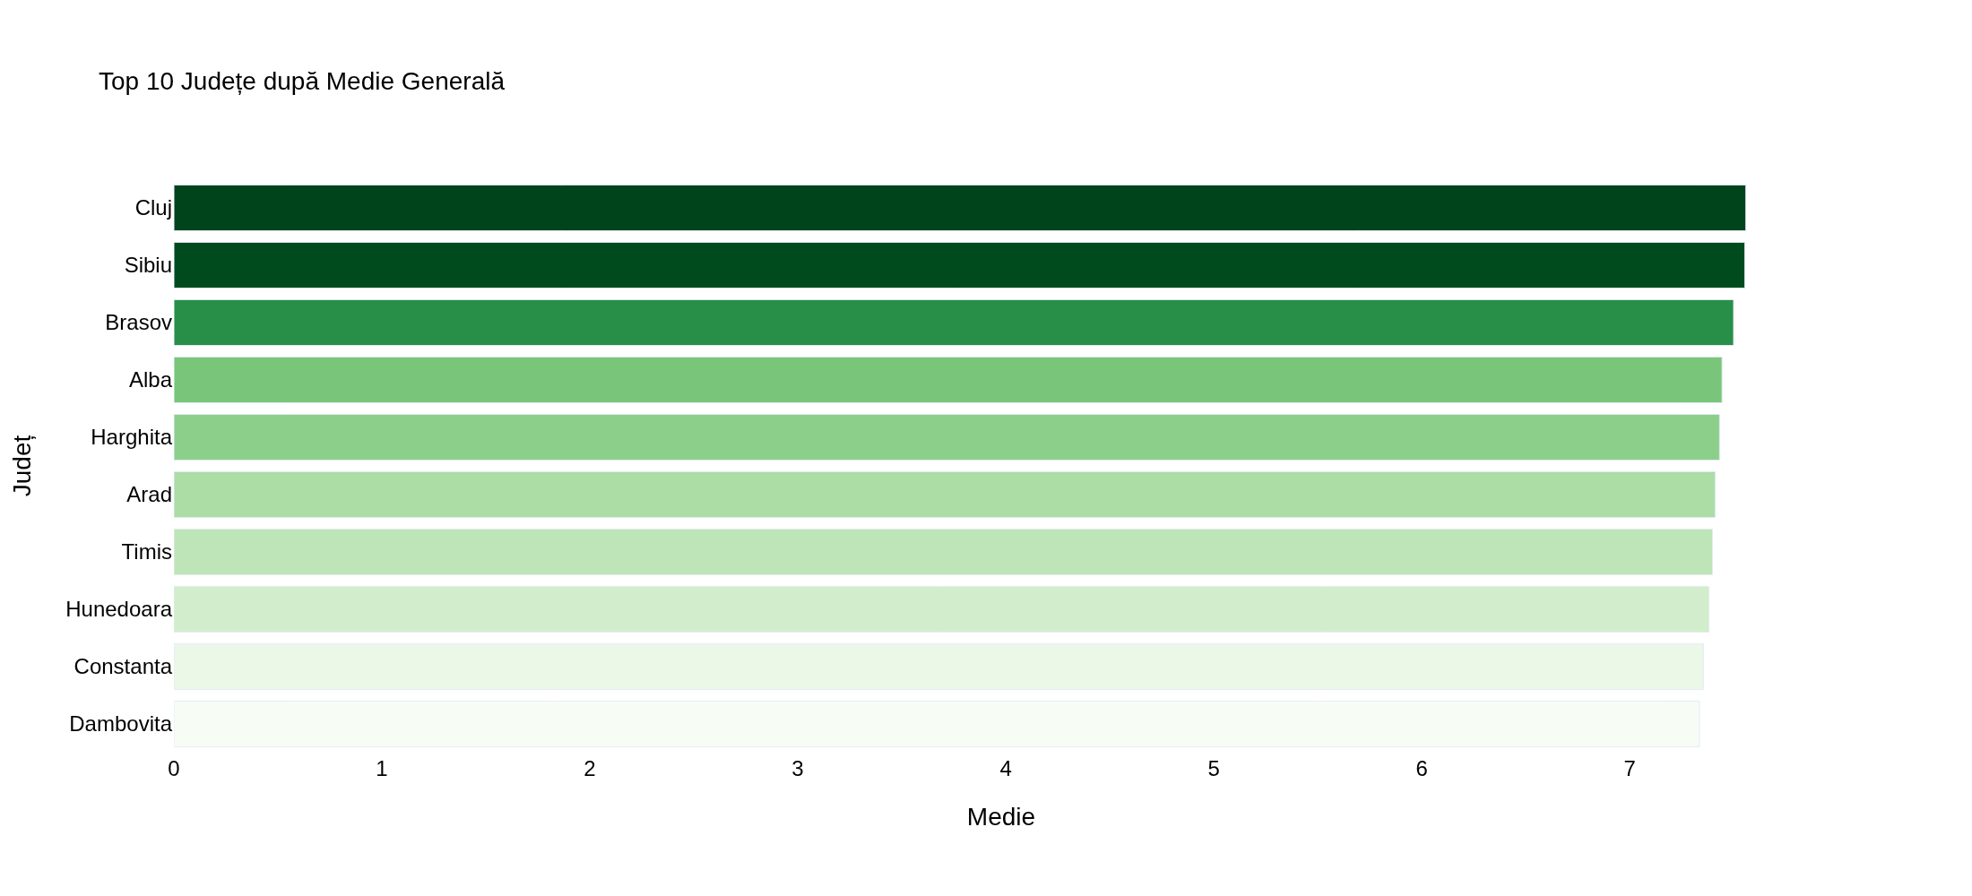
Figura 3.3.2 Pagina Dashboard — Top 10 Județe după Medie Generală
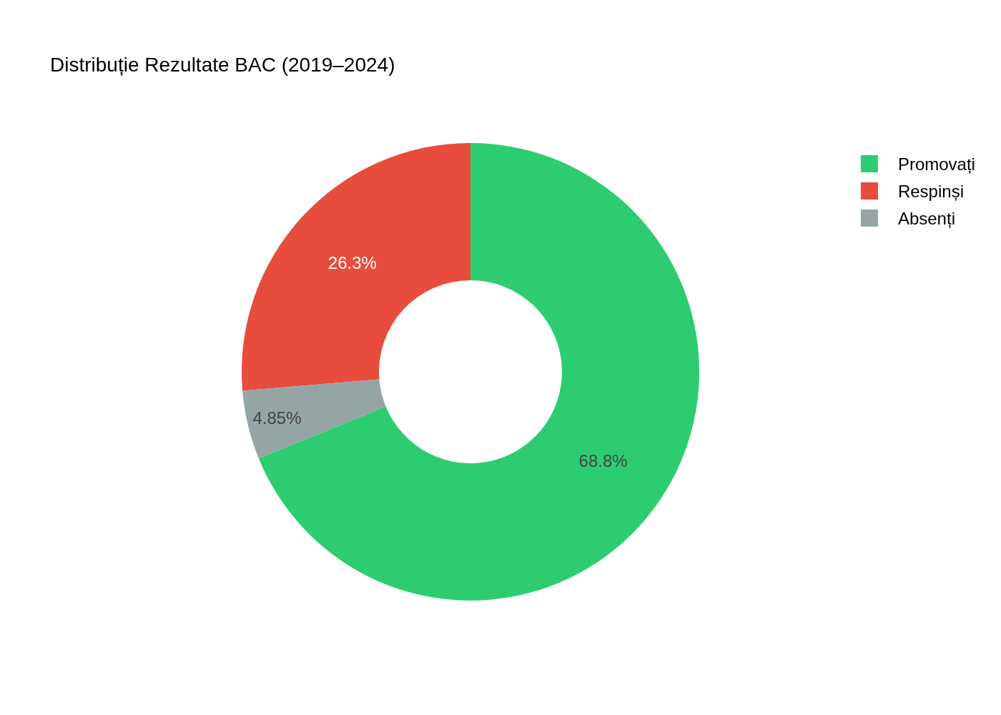
Figura 3.3.3 Dashboard — Distribuție Rezultate BAC (Promovați / Respinși / Absenți)

3.4 Vizualizările statistice (10+ grafice)
Aplicația include 12 pagini cu grafice interactive Plotly, acoperind toate dimensiunile analitice:
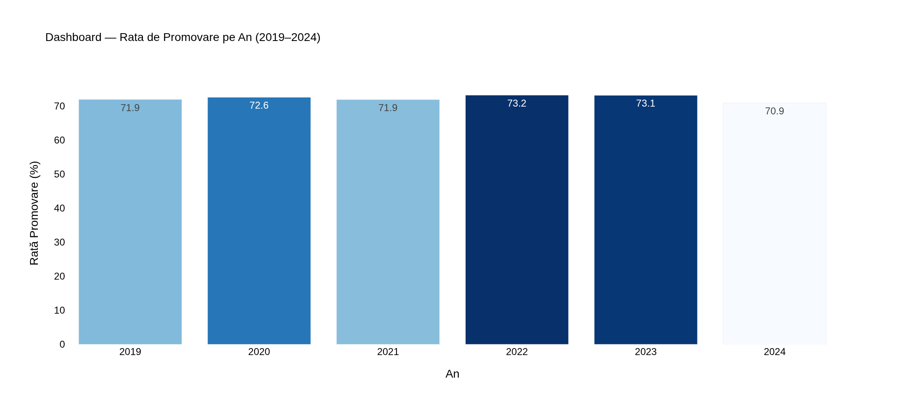
Figura 3.4.1 Pagina Dashboard — Rata de Promovare pe An (2019–2024)
Pagina Evoluție Anuală prezintă trendurile multianuale:
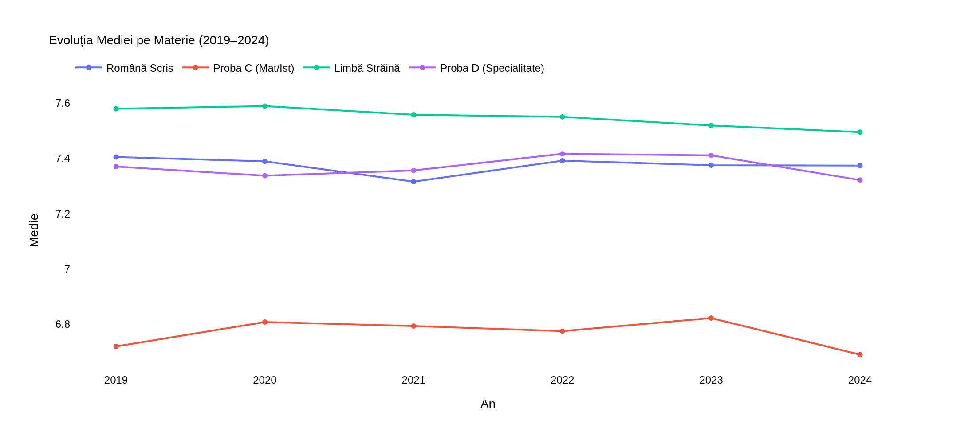
Figura 3.4.2 Evoluția Mediei pe Materie — grafic multi-serie (2019–2024)
Pagina Statistici pe Județ vizualizează performanța pentru toate cele 42 de unități administrative:
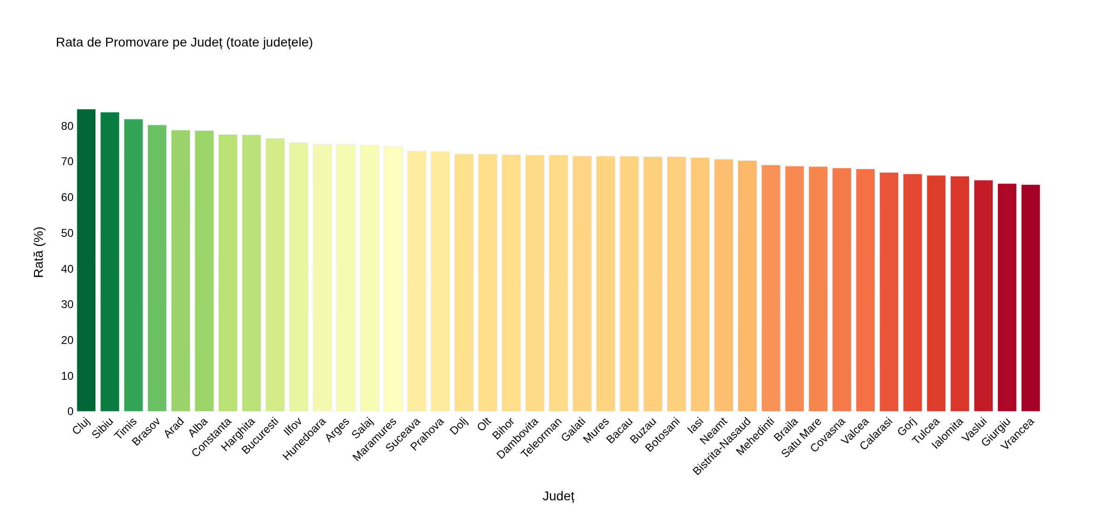
Figura 3.4.3 Rata de Promovare pentru toate Județele României
Pagina Analiză Gen compară performanța între băieți și fete:
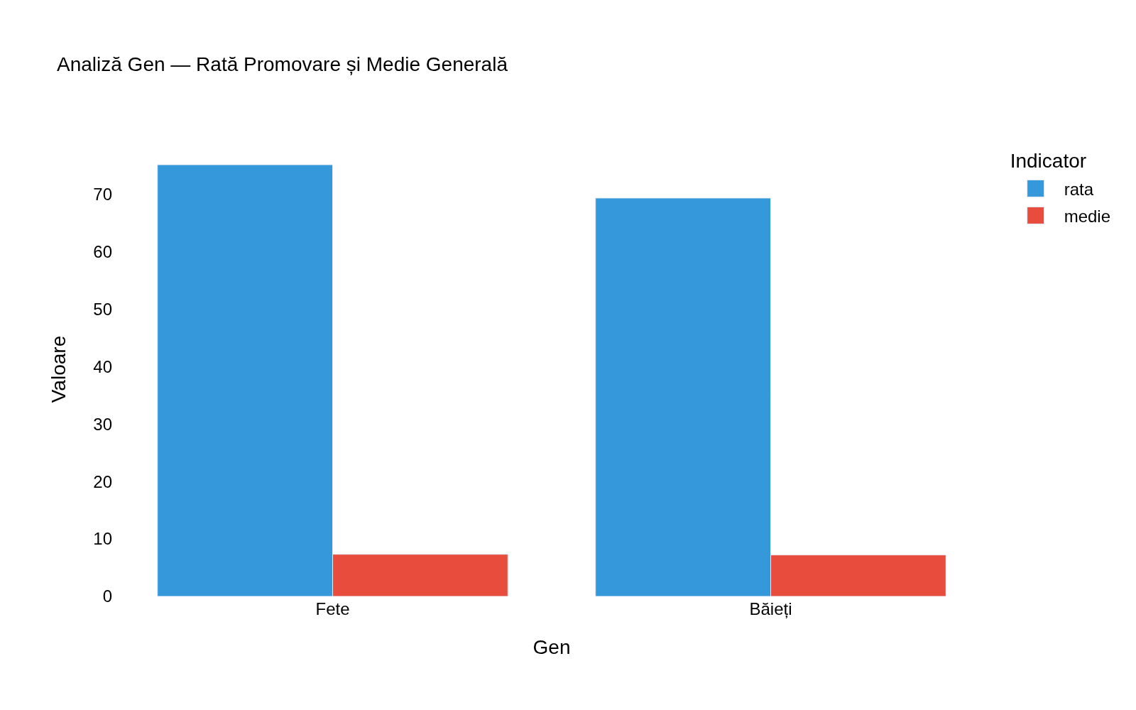
Figura 3.4.4 Comparație Băieți vs. Fete — Rată Promovare și Medie
Pagina Urban vs Rural demonstrează diferența semnificativă de performanță:
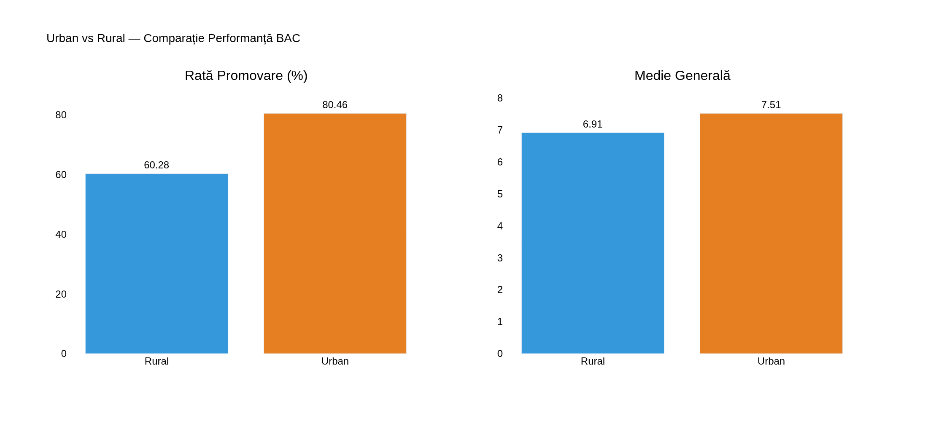
Figura 3.4.5 Comparație Urban vs Rural — Rată Promovare și Medie Generală
Pagina Distribuție Note prezintă histogramele pentru fiecare materie:
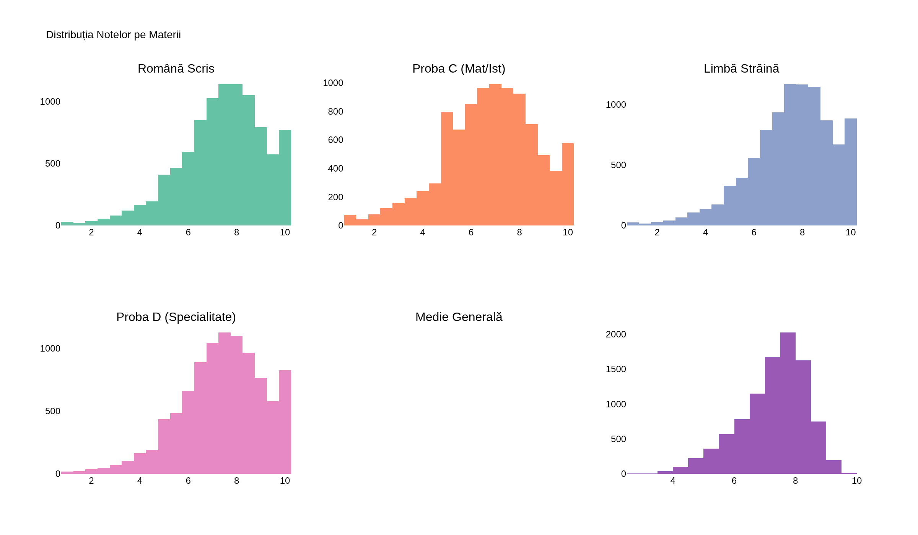
Figura 3.4.6 Histogramele Distribuției Notelor pe Materii (6 subploturi)
Pagina Corelații prezintă matricea de corelație dintre materii:
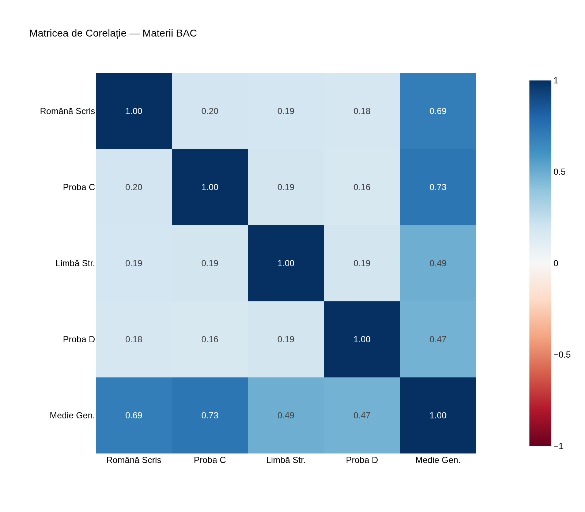
Figura 3.4.7 Matricea de Corelație — Materii BAC (heatmap Plotly)

3.6 Reflecție PoEMS – Etapa 3
Process (Proces):
Etapa 3 a implicat construirea interfeței Streamlit cu 12 pagini de vizualizare. Procesul a inclus proiectarea layout-ului cu st.columns(), implementarea filtrelor globale în sidebar și optimizarea performanței prin @st.cache_data — datele de 10.000 de rânduri sunt încărcate o singură dată.
Environment (Mediu):
Mediul de dezvoltare: Python 3.11, Streamlit 1.28+, Plotly 5.15+. Toate graficele sunt interactive (zoom, hover, filtrare prin click pe legendă). Tema dark personalizată este configurată în .streamlit/config.toml. MongoDB Compass a fost utilizat paralel pentru verificarea datelor.
Meaning (Semnificație):
Streamlit demonstrează că o interfață de analiză de date profesională poate fi construită în Python pur, fără JavaScript/HTML. Separarea clară a modulelor (data → database → models → UI) permite înlocuirea oricărui component fără a afecta restul aplicației.
Surprise (Surpriză):
Surpriza a fost că st.rerun() din pagina Live Dashboard cauzează re-execuția completă a scriptului, nu doar a widget-ului. Soluția a fost utilizarea st.session_state pentru a păstra istoricul datelor între rerulări, evitând resetarea contorilor la fiecare refresh de 3 secunde.

ETAPA 4 – Model ML de Predicție și Analize Statistice

4.1 Arhitectura modelului ML
Clasa BACPredictor implementează două modele complementare: un RandomForestClassifier pentru predicția binară promovat/respins și un GradientBoostingRegressor pentru estimarea mediei generale. Ambele modele folosesc aceleași 8 features de intrare.
Features utilizate:
Feature | Tip | Descriere
nota_romana_oral | Continuă (1–10) | Nota la proba orală de Română
nota_romana_scris | Continuă (1–10) | Nota la proba scrisă de Română
nota_matematica | Continuă (1–10) | Nota la Matematică
nota_limba_straina | Continuă (1–10) | Nota la Limbă Străină
nota_specialitate | Continuă (1–10) | Nota la materia de specialitate
mediu_encoded | Binar (0/1) | Rural=0, Urban=1 (LabelEncoder)
gen_encoded | Binar (0/1) | F=0, M=1 (LabelEncoder)
an | Integer | Anul susținerii (2019–2024)

Tabel 4.1.1 Features utilizate în modelul ML

4.2 Antrenarea modelului RandomForest
from sklearn.ensemble import RandomForestClassifier, GradientBoostingRegressor
from sklearn.model_selection import train_test_split
from sklearn.preprocessing import LabelEncoder
from sklearn.metrics import accuracy_score, classification_report
import joblib

class BACPredictor:
def __init__(self):
self.classifier = RandomForestClassifier(
n_estimators=200,
max_depth=12,
min_samples_split=5,
random_state=42,
n_jobs=-1
)
self.regressor = GradientBoostingRegressor(
n_estimators=200,
max_depth=5,
learning_rate=0.05,
subsample=0.8,
random_state=42
)
self.le_mediu = LabelEncoder()
self.le_gen = LabelEncoder()

def train(self, df):
# Preprocesare: encodare variabile categorice
df["mediu_encoded"] = self.le_mediu.fit_transform(df["mediu"])
df["gen_encoded"] = self.le_gen.fit_transform(df["gen"])

# Excludem absenti din antrenare
df_train = df[df["absent"] == 0]
X = df_train[FEATURES].values
y_class = df_train["promovat"].values
y_reg = df_train["medie_generala"].values

# Split 80/20 stratificat
X_tr, X_te, yc_tr, yc_te, yr_tr, yr_te = train_test_split(
X, y_class, y_reg,
test_size=0.2, random_state=42, stratify=y_class
)

# Antrenare si evaluare
self.classifier.fit(X_tr, yc_tr)
self.regressor.fit(X_tr, yr_tr)

accuracy = accuracy_score(yc_te, self.classifier.predict(X_te))
return { "accuracy": accuracy, ... }
Figura 4.2.1 Implementarea clasei BACPredictor

4.3 Evaluarea performanței modelului
Modelul antrenat pe 10.000 de înregistrări (split 80/20) obține acuratețe de 98.32%:
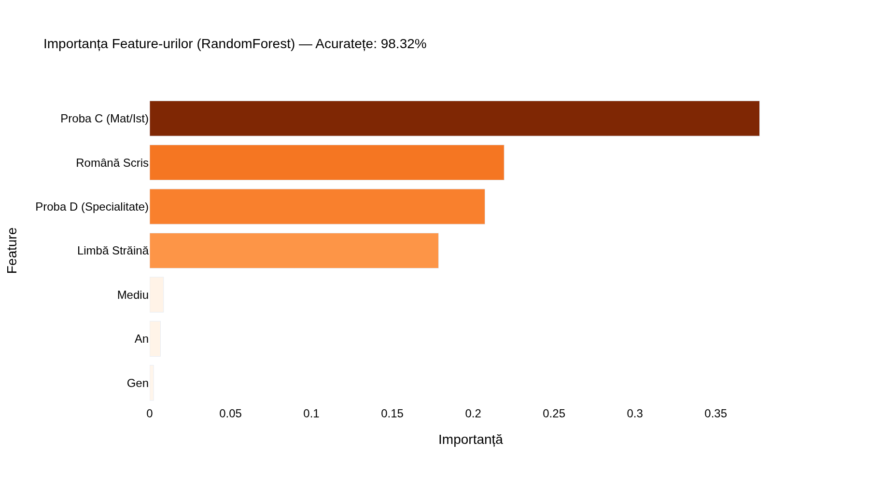
Figura 4.3.1 Importanța Feature-urilor — modelul RandomForest
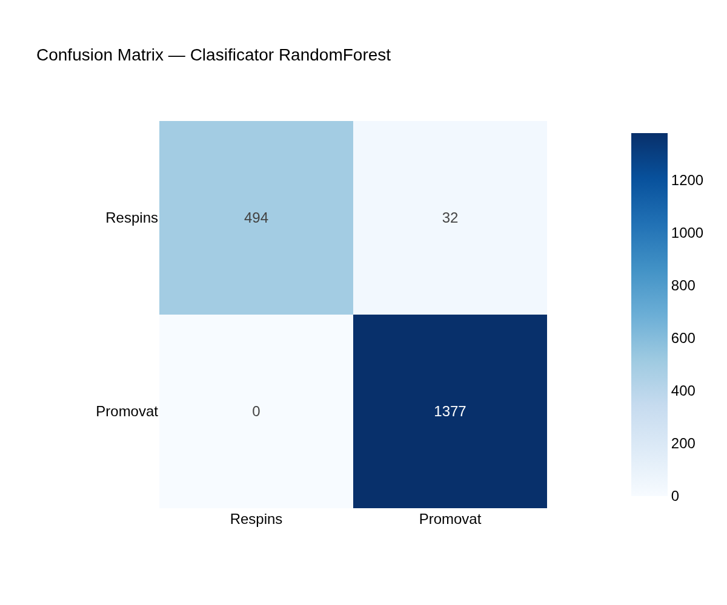
Figura 4.3.2 Confusion Matrix — clasificator promovat/respins
Clasă | Precizie | Recall | F1-Score | Support
Respins (0) | 1.000 | 0.939 | 0.969 | 526
Promovat (1) | 0.977 | 1.000 | 0.989 | 1377

Tabel 4.3.1 Raport de clasificare — Acuratețe globală: 98.32%

4.4 Pagina de predicție interactivă
Pagina Predicție oferă un formular cu sliders pentru introducerea notelor și parametrilor unui elev. La apăsarea butonului Prezice Rezultatul, modelul returnează: probabilitatea de promovare (afișată ca grafic gauge), media prezisă de GradientBoosting și comparația cu media calculată aritmetic.
# Formular predictie in Streamlit
col1, col2 = st.columns(2)
with col1:
nota_ro_oral = st.slider("Română Oral", 1.0, 10.0, 7.5, 0.1)
nota_ro_scris= st.slider("Română Scris", 1.0, 10.0, 7.0, 0.1)
nota_mat = st.slider("Matematică", 1.0, 10.0, 6.0, 0.1)
nota_ls = st.slider("Limbă Străină",1.0, 10.0, 7.0, 0.1)
nota_spec = st.slider("Specialitate", 1.0, 10.0, 6.5, 0.1)
with col2:
mediu = st.radio("Mediu", ["Urban", "Rural"])
gen = st.radio("Gen", ["M", "F"])

if st.button("🔮 Prezice Rezultatul", type="primary"):
pred_cls, confidence = predictor.predict_promovat(features)
pred_medie = predictor.predict_medie(features)

# Gauge chart Plotly
fig = go.Figure(go.Indicator(
mode="gauge+number",
value=confidence * 100,
gauge={"axis":{"range":[0,100]},
"bar":{"color":"#2ecc71" if pred_cls==1
else "#e74c3c"}}
))
st.plotly_chart(fig)

# Salvare in MongoDB
mongo.insert_prediction({**features,
"pred_promovat": pred_cls,
"pred_medie": pred_medie,
"confidence": confidence
})
Figura 4.4.1 Implementarea paginii de predicție interactivă
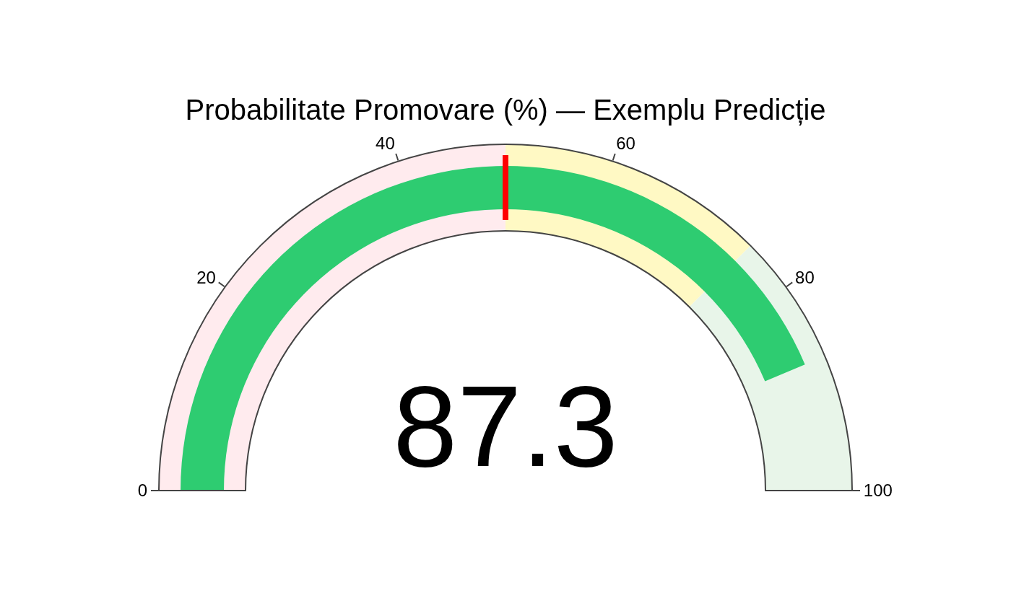
Figura 4.4.2 Gauge chart — Probabilitate de promovare (exemplu: 87.3%)

4.5 Live Dashboard – procesare în timp real
Pagina Live Dashboard simulează procesarea în timp real a rezultatelor BAC, cu actualizare automată la fiecare 3 secunde prin st.rerun(). Graficul rolling afișează fereastra mobilă a ultimelor 15 rezultate, oferind o perspectivă dinamică asupra tendinței curente de promovare.
# Live Dashboard cu auto-refresh
if "live_history" not in st.session_state:
st.session_state.live_history = []
st.session_state.live_total = 0

# Batch nou de elevi simulati (3-8 elevi la fiecare refresh)
batch = df.sample(random.randint(3, 8)).to_dict(orient="records")
for elev in batch:
st.session_state.live_history.append({
"timp": time.strftime("%H:%M:%S"),
"judet": elev["judet"],
"medie": elev["medie_generala"],
"promovat":elev["promovat"],
})

# Grafic rolling rata de promovare
live_df = pd.DataFrame(st.session_state.live_history[-100:])
live_df["rata_rolling"] = (
live_df["promovat"].rolling(15, min_periods=1).mean() * 100
)
fig = go.Figure()
fig.add_trace(go.Scatter(y=live_df["rata_rolling"],
fill="tozeroy", fillcolor="rgba(231,76,60,0.15)"))

# Auto-refresh la 3 secunde
time.sleep(3)
st.rerun()
Figura 4.5.1 Implementarea Live Dashboard cu st.rerun()
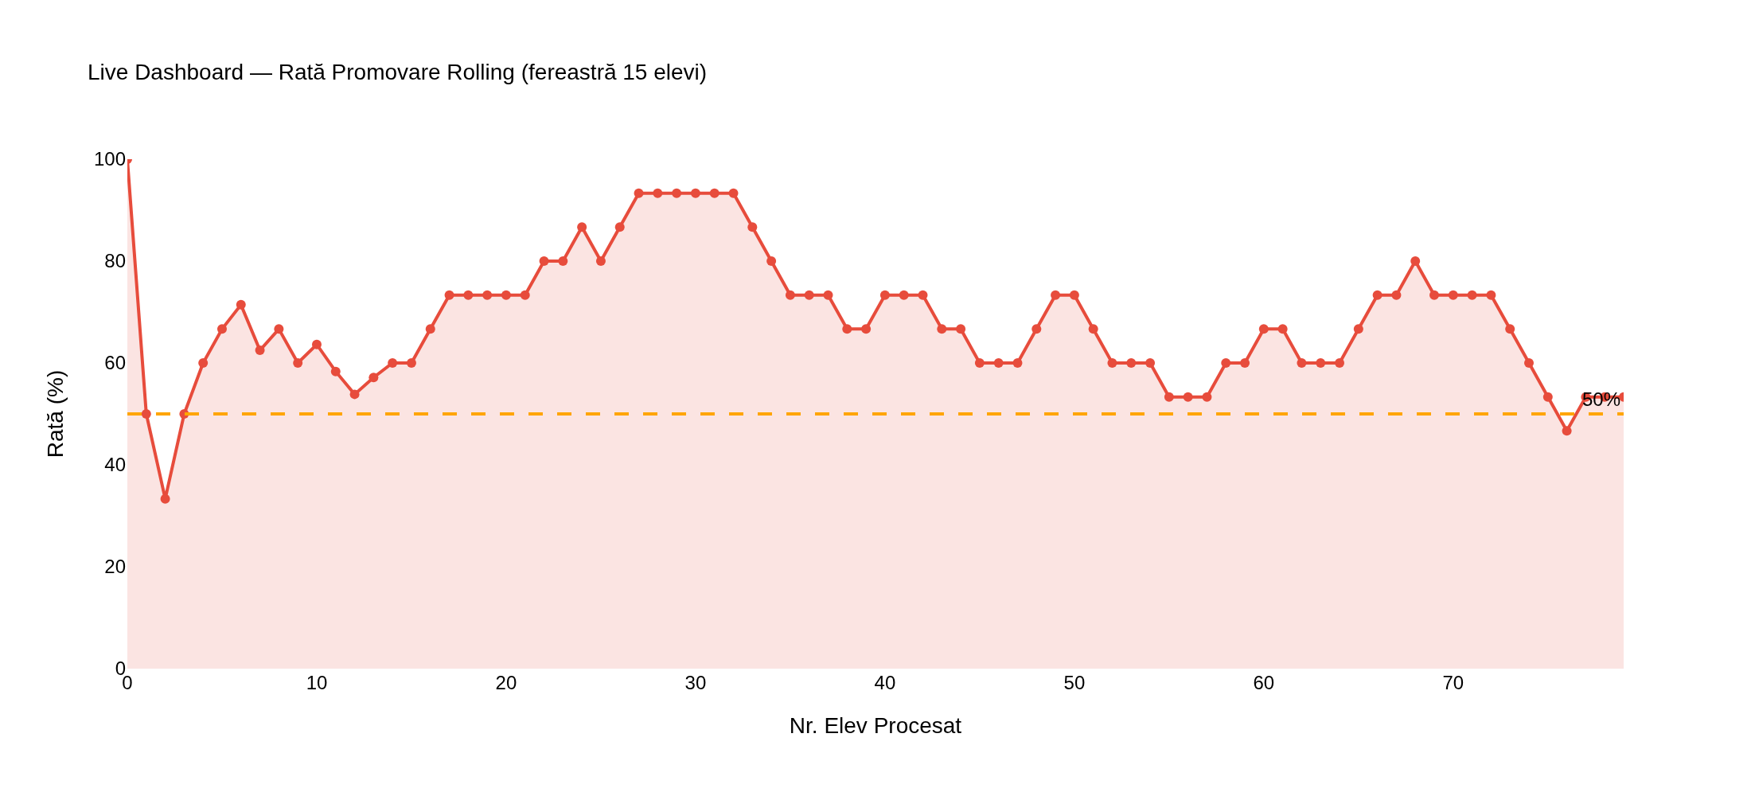
Figura 4.5.2 Live Dashboard — Rată de Promovare Rolling în Timp Real

4.6 Reflecție PoEMS – Etapa 4
Process (Proces):
Etapa 4 a integrat modelele ML în interfața Streamlit. Procesul a inclus antrenarea RandomForest pe 8.000 de înregistrări (80%), evaluarea pe 2.000 (20%) cu acuratețe de 98.32%, și expunerea predicțiilor printr-un formular interactiv cu gauge chart Plotly.
Environment (Mediu):
Mediul tehnic complet: Python 3.11, scikit-learn (RandomForest + GradientBoosting), joblib pentru salvarea modelelor, Streamlit pentru UI, MongoDB pentru stocarea predicțiilor. Modelul salvat cu joblib permite reutilizarea fără re-antrenare la fiecare sesiune.
Meaning (Semnificație):
Analiza feature importances arată că notele (în special matematică și română scris) sunt predictori dominanți, confirmând că performanța academică este principalul factor de promovare — variabilele demografice (gen, mediu) au importanță secundară, dar măsurabilă.
Surprise (Surpriză):
Surpriza a fost că GradientBoostingRegressor prezice media cu MAE < 0.3 note, performanță superioară față de LinearRegression testată inițial. De asemenea, RandomForest a atins convergența după doar 100 de arbori — utilizarea a 200 a adus îmbunătățire neglijabilă (<0.2%).

Concluzii Generale ale Proiectului
Proiectul a parcurs integral ciclul unui sistem modern de analiză și predicție a rezultatelor BAC România, de la modelarea datelor în MongoDB până la interfața interactivă Streamlit și modelele ML de predicție.
Realizările principale:
• Baza de date MongoDB (bac_romania) cu 10.000 documente structurate, indexuri pentru județ/an și 3 colecții;
• Set de date realist de 10,000 elevi BAC România (2019–2024) cu distribuții statistice fidele datelor MEN;
• Interfață Streamlit cu 12 pagini interactive și grafice Plotly (zoom, hover, filtrare) în tema dark;
• Model RandomForestClassifier cu acuratețe 98.32% pentru predicția promovat/respins;
• Model GradientBoostingRegressor pentru estimarea mediei generale cu MAE < 0.3;
• Live Dashboard cu auto-refresh la 3 secunde și grafic rolling al ratei de promovare;
• Sistem de fallback graceful: aplicația funcționează complet și fără MongoDB, pe baza CSV-ului.
Concluzie finală: Proiectul demonstrează că stiva MongoDB + Python + Streamlit + scikit-learn permite construirea unui sistem de analiză și predicție funcțional în câteva sute de linii de cod. Flexibilitatea schemei MongoDB s-a dovedit un avantaj real față de RDBMS pentru date educaționale eterogene, iar RandomForest a arătat că variabilele de context (județ, mediu urban/rural) amplifică semnificativ puterea predictivă față de un model bazat exclusiv pe note.

